河南剑光律师事务所
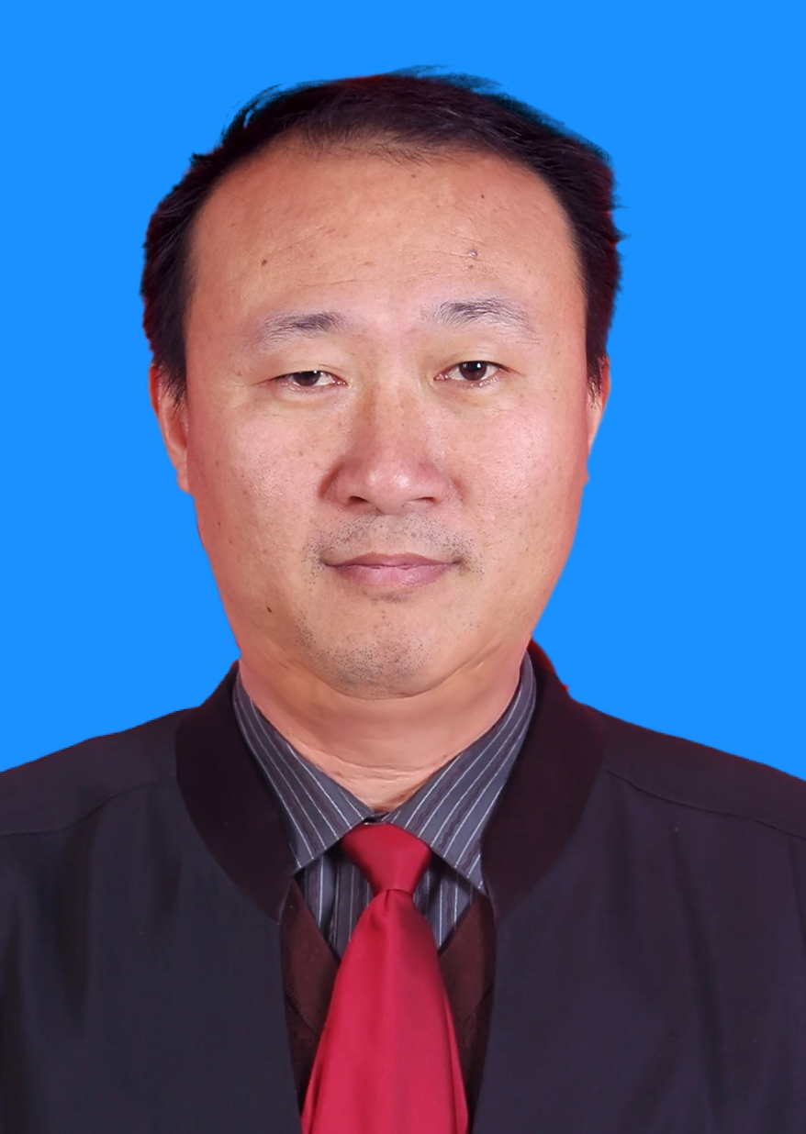
欧胜宏，河南剑光律师事务所专职律师，主任、党支部书记，河南省律师协会理事，济源市律师协会副会长，济源市仲裁委员会仲裁员。
执业特长：专业特长：合同纠纷、刑事辩护、房地产纠纷等。
执业证号：14190199910903299
联系电话：13507678563
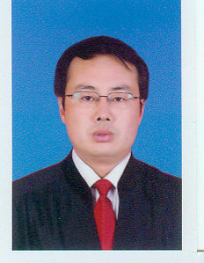
李承丰，河南剑光律师事务所副主任，济源市仲裁委员会仲裁员。
专业特长：房地产、金融、经济等纠纷。
执业证号：14190200110391920
联系电话：13507678126
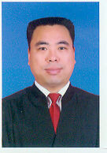
王行智，河南剑光律师事务所副主任，济源市律协专业委员会委员。
专业特长：破产清算、经济纠纷、刑事辩护等。
执业证号：14190200110508663
电 话：13507676531

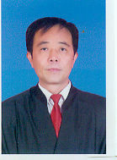
陈世涛，河南剑光律师事务所专职律师，济源市律协专业委员会委员，济源市仲裁委员会仲裁员。
专业特长：合同纠纷、房地产纠纷等。
执业证号：14190199210934693
电 话：13507678660

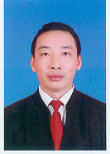
姚劲松，河南剑光律师事务所专职律师，河南省律师协会青年委员会执委。
专业特长：合同纠纷、刑事辩护、交通事故等。
执业证号：14190200510906110
电 话：13838917033

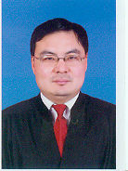
刘阳兴，河南剑光律师事务所专职律师。
专业特长：行政、医疗、合同纠纷等。
执业证号：14190200310580065
电 话：13949692275

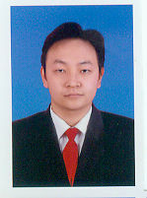
郑丹，河南剑光律师事务所专职律师。
专业特长：人身损害赔偿、劳动争议等纠纷。
执业证号：14190200810486050
电 话：13203929900

乔旭光，河南剑光律师事务所专职律师。
专业特长：合同纠纷、劳动争议等。
执业证号：14190200810918827
电 话：13838909357

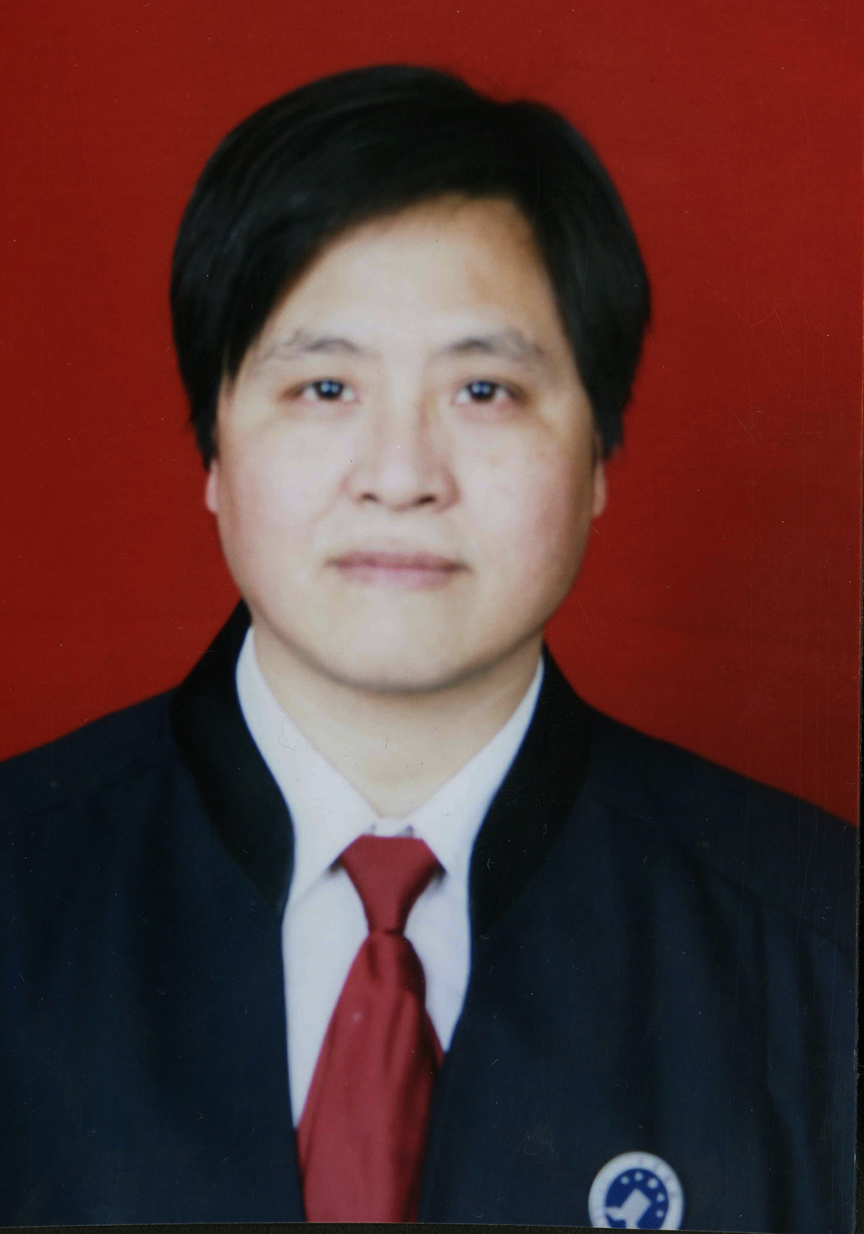

张小才，河南剑光律师事务所专职律师。
专业特长：建筑工程纠纷等。
执业证号：14190201010942191
电 话：13203923030

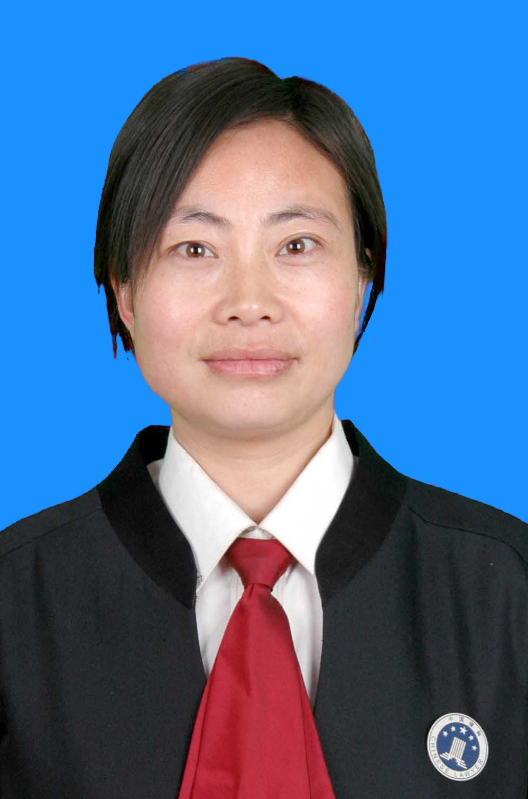

王红梅，河南剑光律师事务所专职律师。
专业特长：劳动争议、交通事故、刑事辩护等。
执业证号：14190201011785396
电 话：13782876718

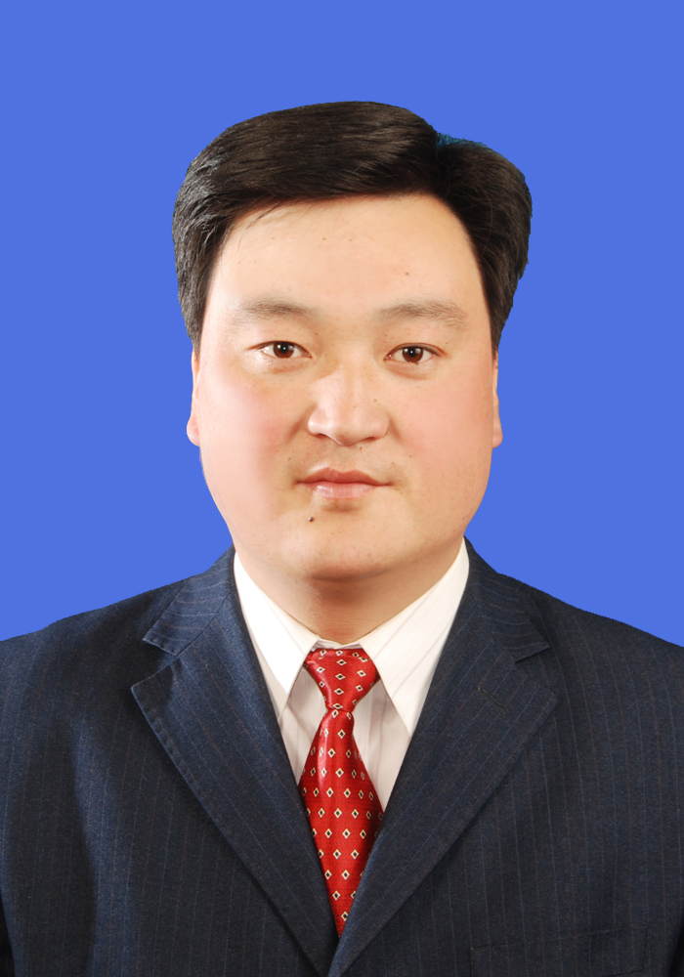

齐波，河南剑光律师事务所专职律师。
专业特长：交通事故、民商事合同纠纷等。
执业证号：14190201010228289
电话：13507678857

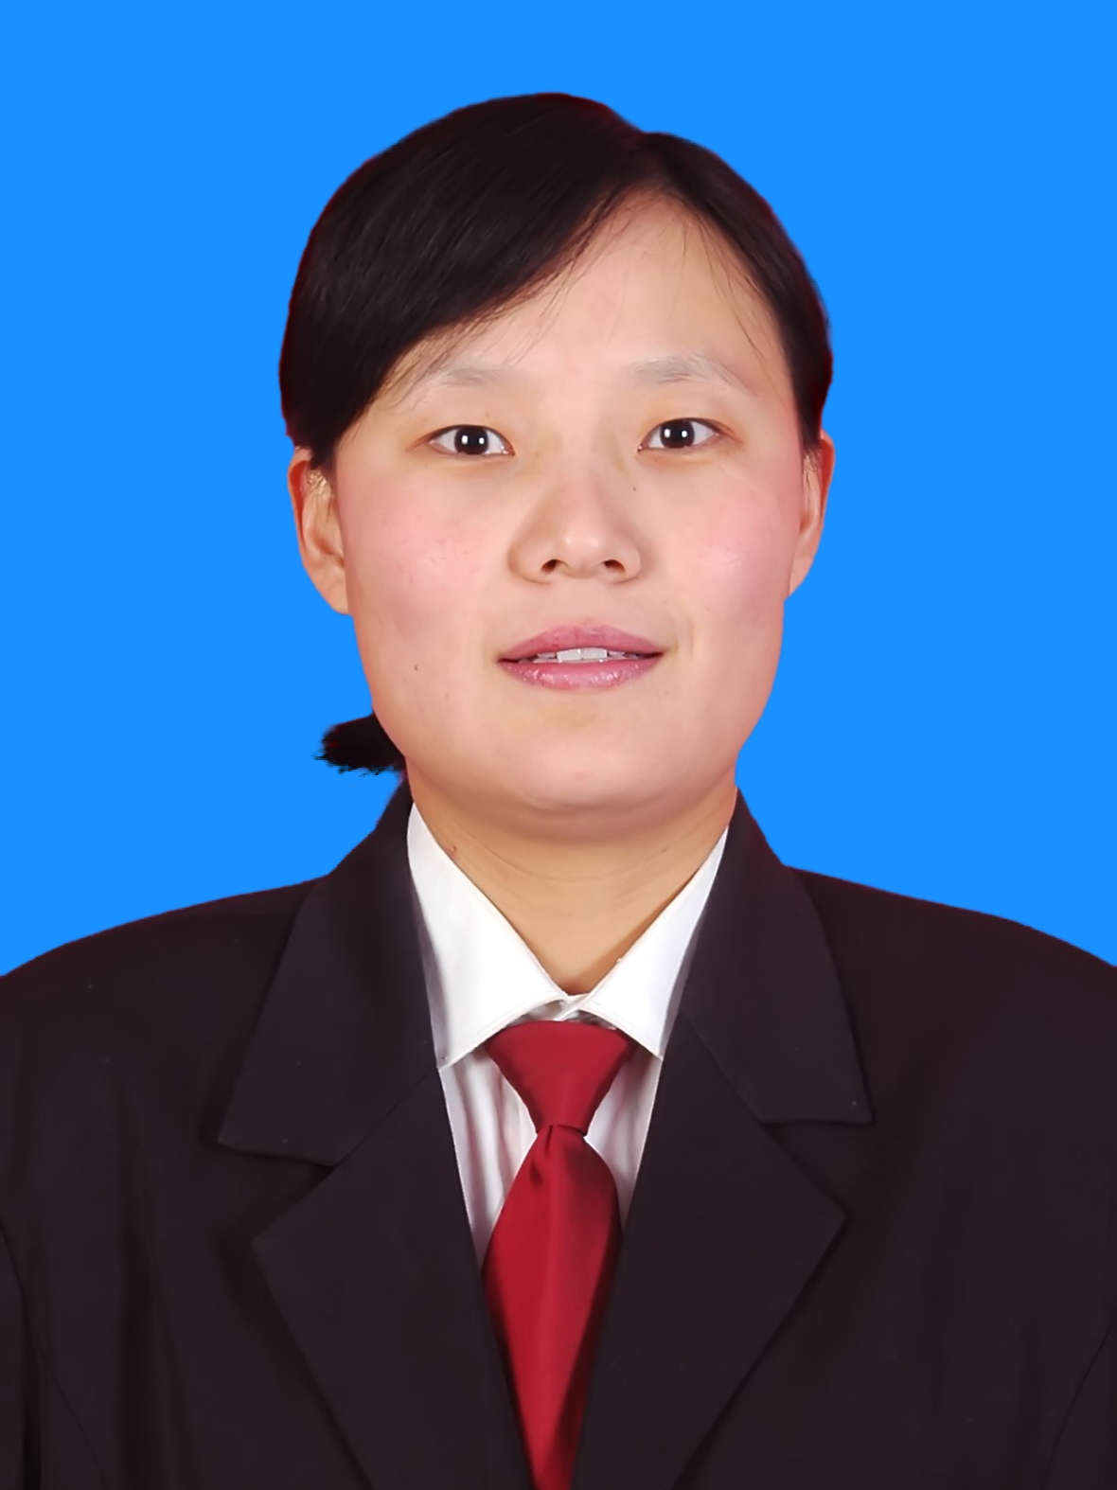

张桂玲，河南剑光律师事务所专职律师。
专业特长：交通事故、保险合同纠纷、刑事辩护等。
执业证号：14190201011998823
电 话：13838928661

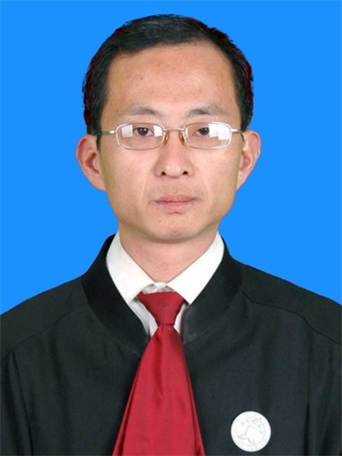

李国森，河南剑光律师事务所专职律师。
专业特长：人身损害赔偿、劳动争议、合同纠纷等。
执业证号：14190201010434527
电 话：13849531866

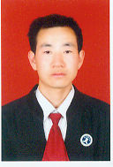

张红克，河南剑光律师事务所兼职律师。
专业特长：民商事、知识产权纠纷。
执业证号：14190201020298044
电 话：13838900494

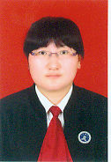

张艳艳，河南剑光律师事务所专职律师。
专业特长：人身损害赔偿纠纷、劳动争议纠纷等。
执业证号：14190201011323030
电 话：15838956767

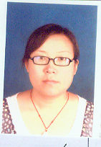

李芳芳，河南剑光律师事务所专职律师。
专业特长：劳动争议、婚姻纠纷、人身损害赔偿纠纷。
执业证号：14190201311991193
电话：13938175811

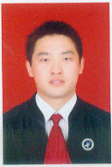

苗红波，河南剑光律师事务所专职律师。
专业特长：经济合同纠纷、人身损害赔偿纠纷等
执业证号：14190201010927194
电 话：13938170887

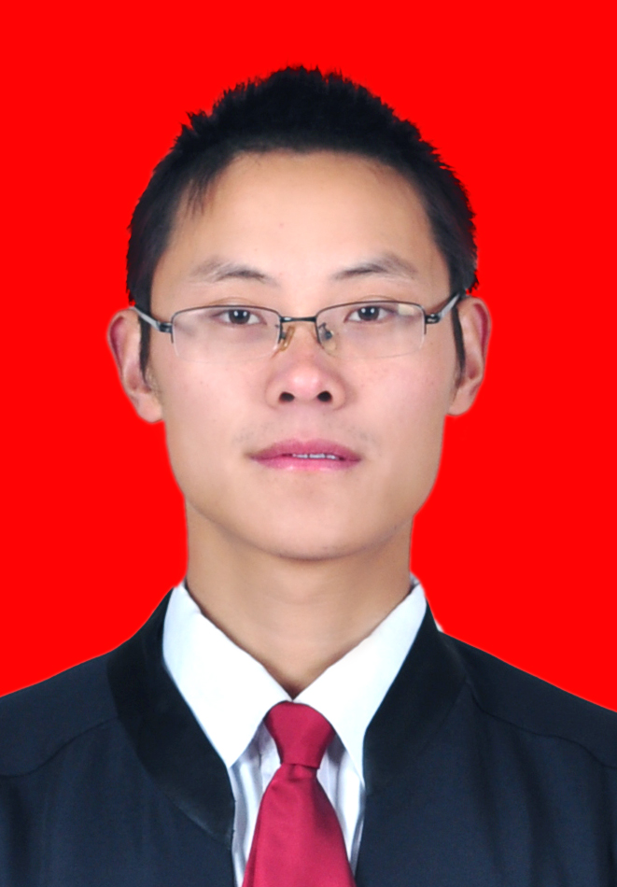

姚虎成，河南剑光律师事务所专职律师。
专业特长：劳动争议纠纷、人身损害赔偿纠纷等
执业证号：14190201110653966
电 话：15603915464

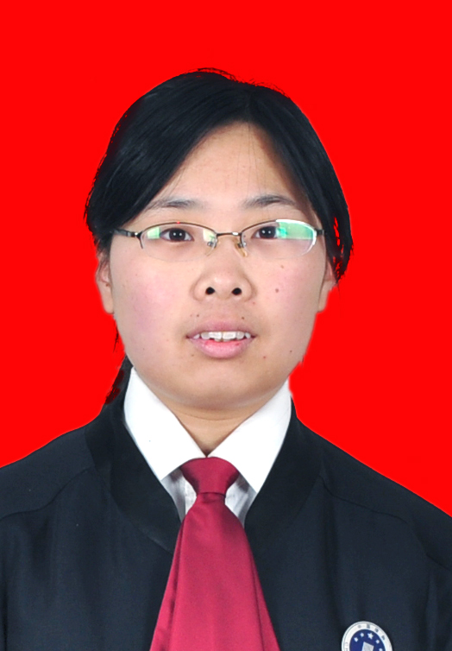

卫慧敏，河南剑光律师事务所专职律师。
专业特长：劳动争议、人身损害赔偿、刑事辩护等。
执业证号：14190201111199842
电 话： 15839196368

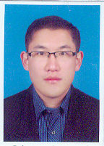
崔小波，河南剑光律师事务所专职律师。
专业特长：劳动争议、人身损害赔偿等。
执业证号：14190201310582716
电 话： 13523190004

